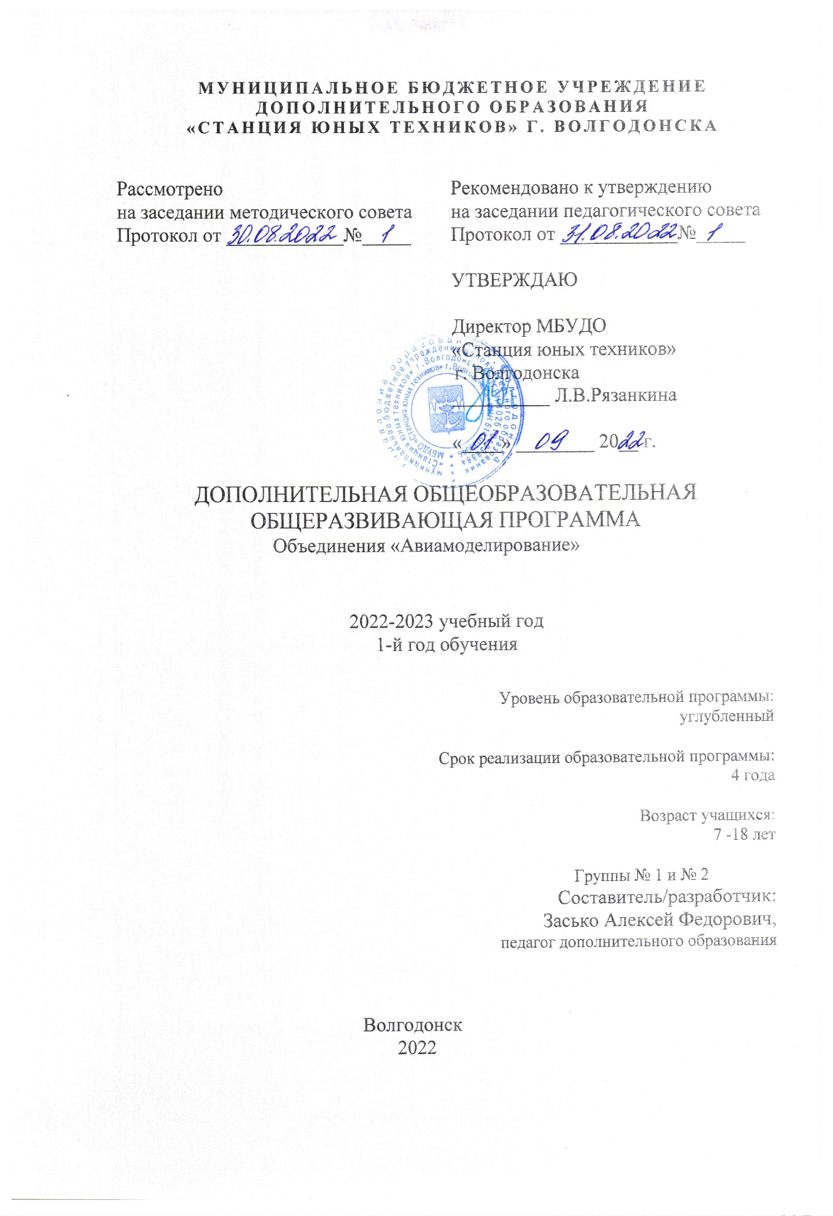
МУНИЦИПАЛЬНОЕ БЮДЖЕТНОЕ УЧРЕЖДЕНИЕ
ДОПОЛНИТЕЛЬНОГО ОБРАЗОВАНИЯ
«СТАНЦИЯ ЮНЫХ ТЕХНИКОВ» Г. ВОЛГОДОНСКА

Рассмотрено  на заседании методического совета  Протокол от ____________№_____ | Рекомендовано к утверждению  на заседании педагогического совета  Протокол от ____________№_____
УТВЕРЖДАЮ

Директор МБУДО
«Станция юных техников»
г. Волгодонска
__________ Л.В.Рязанкина
«____» ________ 20__ г.

ДОПОЛНИТЕЛЬНАЯ ОБЩЕОБРАЗОВАТЕЛЬНАЯ
ОБЩЕРАЗВИВАЮЩАЯ ПРОГРАММА
Объединения «Авиамоделирование»

2022-2023 учебный год
1-й год обучения

Уровень образовательной программы:
углубленный

Срок реализации образовательной программы:
4 года

Возраст учащихся:
7 -18 лет

Группы № 1 и № 2
Составитель/разработчик:
Засько Алексей Федорович,
педагог дополнительного образования

Волгодонск
2022

Оглавление

1.1Пояснительная записка.
1.2.Учебный план. Кордовые модели Воздушного боя. 7-8
1.3.Содержание учебного плана. 8-14
1.4.Учебный план. Кордовая модель копия. 14-15
1.5. Содержание учебного плана. 15
1.6. Учебный план. Скоростная модель. 16
1.7. Содержание учебного плана. 16-17
1.8. Учебный план. Пилотажная модель. 17
1.9. Содержание учебного плана. 18-19
2. Массовые мероприятия. 19
3. Прогнозируемые результаты. 19-20
4. Организационно педагогические результаты.
4.1. Методическое обеспечение. 20-22
4.2. Материалы и инструменты. 23
4.3. Литература. 24-25

ПОЯСНИТЕЛЬНАЯ ЗАПИСКА

Постройка летающих моделей – первый шаг в «большую авиацию». Но дети становятся на него задолго до того, как перед ними возникает вопрос о будущей профессии. Для них это, прежде всего, увлекательная игра. Вряд ли моделизм так бы интересовал детей едва ли не с дошкольного возраста потому, что он дает возможность практически познакомиться с элементами авиационной техники, с физическими основами полета. Эти цели понятны взрослым, понятны и старшеклассникам, а детей привлекает не столько познавательная, сколько игровая сторона авиамоделизма, возможность сделать своими руками модель, летающую «совсем как настоящий самолет», запускать ее, то есть играть в авиацию. Не будет преувеличением утверждение о том, что подросток, запустивший в воздух модель самолета, мысленно управляет ею, вернее – настоящим самолетом.
Модель самолёта – это самолёт в миниатюре со всеми его свойствами, с его аэродинамикой, прочностью, конструкцией. Чтобы построить летающую модель, нужны определённые навыки и знания.
Авиамоделизм – это синтез спорта и технического творчества, возможно для кого-то - это путь в профессию.
Авторская программа «Авиамоделирование в условиях дополнительного образования» составлена на основе многолетнего опыта педагога дополнительного образования занятиями авиамоделизмом с учётом возрастных и психологических особенностей подрастающего поколения, имеющейся материальной базы, оборудования, имеющейся мастерской.
Направленность программы техническая, направление Авиамоделирование, уровень углубленный.
Новизна дополнительной общеобразовательной программы заключается в обучении ребят построению различных самолётов (в зависимости от физических данных ребят), моделей макетов самолётов с которыми он сможет участвовать в выставках, изготовление зальных моделей и кордовых для участия в соревнованиях. «От простого к сложному», чтобы каждый учащийся смог научиться изготовить модель, а также рассказать о ней. Летающие авиамодели научились пилотировать с минимальными материальными затратами и к концу обучения выйти на высокие спортивные достижения.

Цель программы: создание условий для индивидуального развития творческого потенциала обучающихся через занятия авиамоделированием.
Задачи:
Образовательные:
- развитие технического мышления;
- формирование знаний в области аэродинамики;
- обучение детей использованию в речи правильной технической терминологии, технических понятий и сведений;
- формирование навыков работы с инструментами и приспособлениями при обработке различных материалов;
- формирование умения самостоятельно решать вопросы конструирования и изготовления авиамоделей;
- мотивация отношения к обучению как важному и необходимому для личности и общества делу.
Развивающие:
- развитие творческого мышления;
- развитие умений умственного труда (запоминать, анализировать, оценивать и т.д.).
Воспитательные:
- воспитание настойчивости в преодолении трудностей, достижении поставленных задач;
- воспитание аккуратности, дисциплинированности, ответственности за порученное дело;
- приобщение к нормам социальной жизнедеятельности;
- воспитание патриотизма.
Отличительные особенности данной программы от аналогичных, уже существующих.
Моя рабочая программа разработана для ребят двух групп 1-го года обучения углублённого уровня и предназначена для закрепления и дальнейшего совершенствования приобретенных навыков и достижения серьёзных успехов в авиамодельном спорте.
Возраст обучающихся. Данная программа рассчитана на обучение детей от 7 до 18 лет.
Обучение проводится с учётом индивидуальных способностей детей, их уровня знаний и умений.
Сроки реализации программы: пять лет.
На программу первого года обучения отводится 314 часов (занятия 3 раза в неделю по 3 часа), на второй и последующие годы также по 314 часов (3 раза в неделю по 3 часа). Количество обучающихся в каждой группе – 6 человек.

Основное направление в нашем авиамодельном кружке, мы строим кордовые модели. Почему выбран этот вид моделей? Первое - проще найти площадку для тренировок. Второе – больше зрителей и больше ребят увидев, как летают модели приходят заниматься в авиамодельном кружке.
К виду кордовых моделей относятся такие классы –F2D-Воздушный бой, F2A-скоростная,F2B-пилотажная, F2C-гоночная, F4B-копия, 1/2F4B-полукопия.
Воздушный бой – это сравнительно молодой вид авиамодельного спорта, но уже успевший завоевать симпатии многих спортсменов и болельщиков. Сейчас трудно представить авиамодельные соревнования без этого увлекательного зрелища, которое сочетает в себе скорость и маневренность моделей, ловкость и смекалку спортсменов. Занятия этим видом спорта у спортсмена увеличивает угол зрения, реакцию, а также укрепляет вестибулярный аппарат.
Самое сложное при занятиях моделями Воздушного боя – это изготовление большого количества моделей. При участии в соревнованиях экипаж может разбить только в одном бою 2 самолёта. Поэтому для участия в соревнованиях экипажу необходимо иметь до 8 самолётов, ещё 3-4 самолёта которые могут быть разбиты во время тренировок. А также на один экипаж необходимо иметь 4-5 двигателей. Только тогда можно рассчитывать на хороший результат.
Из выше сказанного следует. Процесс изготовления моделей нужно поставить на поток. Это возможно только при хорошо разработанной технологии и изготовлении большого количества приспособлений – терморезак для резки пенопласта, стапеля, шаблоны и другие приспособления.
Двигателя – необходимо глубокое изучение принципа их работы, научиться правильно их эксплуатировать и уметь дорабатывать. Здесь возникает необходимость научиться пользоваться мерительными инструментами – штангельциркулем, микрометром и другими. А также уметь изготавливать детали на станках – токарном, фрезерном, сверлильном. Уметь пользоваться развёрткой и нарезать резьбу.
К сожалению пока не издано пособий, нет научных трудов, исследований, а также методической литературы по индивидуальной подготовке спортсменов – авиамоделистов, по комплектованию команд и их выступлению на соревнованиях с моделями воздушного боя. Мною была изучена авторская программа спортивно-технической направленности «От идеи до модели» Никитина В. В. СДТТ «МАК» г. Таганрога, а также книга «Модели воздушного боя» мастера спорта СССР международного класса, чемпиона мира Б.А.Киселёва. На основании этого была составлена рабочая программа.
Класс моделей «Воздушный бой» считается одним из сложных авиамодельных направлений, где не маловажную роль играют не только знания технические, применяемые при изготовлении моделей, но и физическая подготовка спортсмена. И не удивительно, когда скорость моделей достигает до 150 км/час, а в кругу находится две модели и бой длится 4 минуты, в течение которых спортсмен должен отрубить ленточку, которая привязана к модели соперника. Поэтому можно представить себе какие должны быть модели, двигателя, а также реакция и выносливость спортсмена - чтобы стать победителем.
Поэтому в программе углублённого уровня составленной для обучения двух групп 1 года обучения, уделено большое внимание тренировочным полётам. Тренировочные полёты зимой в зале на специально разработанных тренировочных моделях с электродвигателем, а когда тепло и позволяют погодные условия на специально подготовленной площадке, но уже используются учебные и спортивные модели с двигателем внутреннего сгорания. А также будет уделено внимание физической подготовке спортсменов. Игра в настольный теннис и занятия на спортивных тренажёрах поможет улучшению реакции и выносливости. Но не у всех ребят сразу всё получается, а всем хочется летать на моделях воздушного боя в качестве пилота. Здесь нужно чётко объяснить, что в классе моделей воздушного боя работает экипаж (пилот – механик) и результат зависит от слаженности экипажа. Поэтому руководитель авиамодельного кружка должен быть готов к этому и дать возможность изготавливать модели других классов – это пилотажные, модели копии и скоростные. Где механик может быть в качестве пилота. Но всё же основное направление программы это модели «Воздушного боя». Сейчас в нашем кружке ведётся разработка компьютерного симулятора для кордовых моделей, чтобы ребята могли отрабатывать фигуры пилотажа на симуляторе.
Кружки первого и второго годов обучения охватывает круг первоначальных знаний и навыков, необходимых для работы по изготовлению и запуску авиамоделей. На занятиях дети знакомятся с первоначальными сведениями по теории полёта, истории авиации, приобретают трудовые умения.
На третьем году обучения учащиеся расширяют знания по авиационной и модельной технике, по основам аэродинамики и методике проведения несложных технических расчётов, учатся мастерству. После вы бора класса модели, которые ему понравились они начинают заниматься по индивидуальным планам.
Основные методы проведения занятий в кружке – практическая работа и соревнования. Ребята закрепляют и углубляют теоретические знания, формируют соответствующие навыки, упражняются в запуске моделей, учатся управлять ими, соревнуются между собой.
Но сначала ребята должны научиться изготавливать пенопластовые метательные зальные модели самолёта и планера, с которыми они смогут участвовать в городских соревнованиях. По индивидуальным планам.
Практическая работа в течение всего курса состоит из следующих основных этапов:
- Изготовление чертежей, шаблонов, приспособлений.
- Подбор инструментов и оборудования.
- Заготовка и первоначальная обработка материалов.
- Изготовление моделей по индивидуальным планам.
- Отделка моделей.
- Регулировка и пробные запуски.
- Устранение выявленных недостатков.
- Соревнования по изготовленным моделям.
На начальном этапе преобладает репродуктивный метод, который применяется для изготовления моделей. Изложение теоретического материала и все пояснения даются, как одновременно всем членам группы, так и индивидуально. В дальнейшем основным методом становится научно-познавательный метод. При проведении занятий используется также метод консультаций и работы с технической, справочной литературой, пособиями.
Учебно – тематический план уровень углублённый, 1 – й год обучения. Кордовые модели Воздушного боя. Состав группы 6 человек.
№  п/п | Наименование темы | Количество часов |  |  | Вредные часы
 |  | всего | теория | практика
1. | Вводное занятие. Правила техники  безопасности. Последние  достижения авиамодельного спорта в  России. Результаты участия нашего  кружка в соревнованиях. | 3 | 3
2. | Спортивная классификация и  перспективные разработки в области  постройки моделей. | 3 | 3
3. | Ремонт старых моделей. Изготовление винтов. Подготовка стартового оборудования | 18 | 1 | 17 | 10
4. | Тренировочные полёты | 36 | 8 | 28 | 20
5. | Изготовление моделей на электрических двигателях. | 52 | 8 | 44 | 15
6. | Изготовление винта. | 10 | 2 | 8 | 8
7. | Испытания винтов на стенде. | 3 | 1 | 2
8. | Изготовление стартового оборудования. | 9 | 2 | 7 | 2
9. | Тренировочные полёты. | 12 | 2 | 10
10. | Разработка и изготовление моделей Воздушного боя на ДВС.  а) изучение чертежей моделей чемпионов,  б) разработка собственных чертежей, | 6 | 2 | 4
 | в) изготовление шаблонов,  стапелей и приспособлений. | 10 | 3 | 7 | 7
 | г) изготовление автоматики и  доработка двигателя. | 24 | 4 | 20 | 12
 | д) изготовление и отделка  моделей. | 57 | 10 | 47 | 40
11. | Изготовление винтов и  стартового оборудования. | 18 | 2 | 16 | 10
12. | Регулировка и первый запуск  модели. | 6 | 2 | 4
13. | Тренировочные полеты и  усовершенствование модели. | 42 | 10 | 32 | 20
14. | Отборочные кружковые соревнования | 6 | 1 | 5
15. | Участие в областных соревнованиях по Воздушному бою. | 6
16. | Заключительное занятие. | 3 | 3
 | Итого | 324 | 68 | 256 | 146

Тема 1. Вводное занятие. Правила техники безопасности. Последние достижения авиамодельного спорта в России. Выступление наших кружковцев в областных соревнованиях по Воздушному бою в станице Кагальницкая, а также участие в областных соревнованиях по кордовым моделям в классе скоростных, пилотажных и копий в городе Таганрог. Предложения что необходимо сделать, чтобы улучшить результат.
Информация руководителя кружка о плане работы на учебный год. Инструктаж по техники безопасности при выполнении работ в лаборатории, при запуске моделей, а также выполнение правил дорожного движения и поведения в общественном транспорте по пути на занятия.
Тема 2. Спортивная классификация и новые перспективные разработки в области
постройки моделей.
Информация руководителя кружка о изменениях в правилах соревнований по Воздушному бою в российских и областных на 2019 год. Составление плана по доработке моделей, двигателей и стартового оборудования к техническим требованиям.
Тема 3. Ремонт старых моделей. Изготовление винтов. Подготовка стартового оборудования.
Ввиду того, что в эту группу пришли ребята из других кружков авиа-объеднения их необходимо ознакомить со спецификой работы нашего кружка. Руководитель сначала информирует ребят о моделях, изготавливаемых в нашем кружке, как они устроены, как летают и в каких соревнованиях участвуют. Затем из кружковцев - создав группы по два человека, выдаёт каждой группе модель (которые были повреждены во время полётов) и предлагает отремонтировать. В процессе ремонта старых моделей преподаватель определяет знания кружковцев и умение работать инструментами. Когда кружковцы с чем- то не справляются, педагог объясняет, показывает, помогает. На отремонтированные модели устанавливаются двигатели и винты. Также необходимо изготовить специальный комплект корд (управления) помогающий в обучении запуска и пилотирования модели.
Тема 4. Тренировочные полёты.
В воскресенье группы объединяются и проводятся совместные тренировочные полёты. (Примечание если позволяют погодные условия.)
Затем установив специальные корды на отремонтированные модели, переходим к обучению управления моделями.
В процессе ремонта старых моделей и тренировочных полётов педагог определяет возможности ученика, его вестибулярный аппарат, реакцию, умение работать инструментами и затем даёт рекомендации по тренировочному процессу и выбору класса модели «Воздушный бой», скоростная, пилотажная или копия. А также может предложить быть механиком в классе моделей «Воздушный бой». Если у человека не получается нужно аккуратно предложить попробовать себя в другом техническом направлении. Так происходит отбор кружковцев.
Для того чтобы пройти весь процесс изготовления модели нужно начать с изготовления простой модели.
Тема 5. Изготовление моделей на электрических двигателях.
В нашем кружке ещё в 2008 году была разработана, изготовлена и испытана учебно-тренировочная кордовая модель с электродвигателем. Поэтому ребятам предлагается, сначала изготовить такую модель. У неё есть свои преимущества.
Во-первых: заводить двигатель не нужно, топливо тоже не нужно. Включил тумблер и двигатель заработал.
Во-вторых: Низкий уровень шума, отсутствие выхлопных газов позволяет отрабатывать приёмы пилотажа не только на улице, но и в спортивном зале весь год. Это ускорит обучение ребят управлению моделью.
Основная часть

- Прежде чем изготовить модель, мы чертим чертёж в натуральную величину.
- Изготавливаем шаблоны деталей из ватмана.

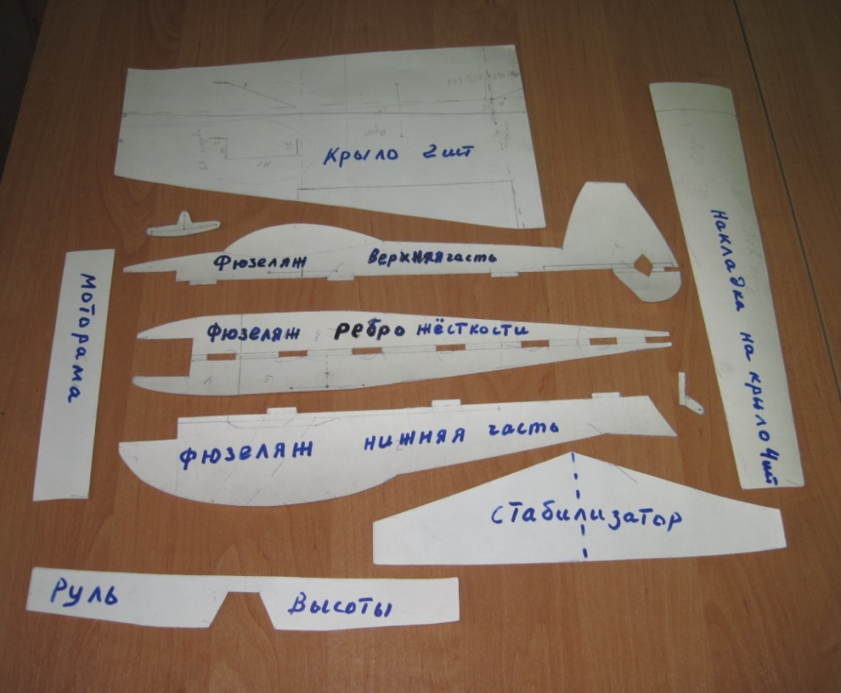

3. По этим шаблонам рисуем детали на пенопластовой пластине и вырезаем их канцелярским ножом. (В качестве материала используем пенопластовые плитки для декоративного покрытия потолков).
Детали крыла, стабилизатора и руля высоты окантовываем деревянной рейкой из липы.
4. Из велосипедной спицы согнём пассатижами стойку шасси, а из скрепки изготавливаем карабины.
5.Из текстолита выпиливаем лобзиком качалку управления. Затем с помощью ручной дрели просверлим отверстия и обрабатываем качалку, зажав в тисках напильником.
6.Из фанеры изготовим кабанчик.
7.Шайбы вырезаем из жести ножницами и припаиваем.
8.Изготовив колесо из пенопласта, к нему приклеиваем две фанерные шайбы и сверлим отверстие по центру.

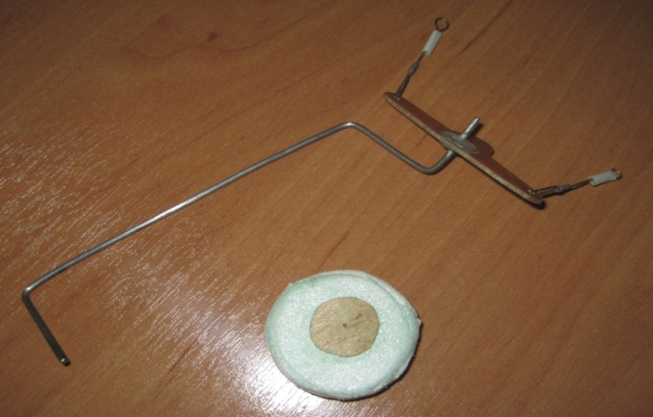

Изготовив все детали самолёта приступаем к сборке.
Сначала к ребру жёсткости приклеим нижнюю часть фюзеляжа. Затем приклеим крылья. К крыльям приклеим верхние накладки.
Разметив место установки стойки шасси, прорезаем паз и сверлим отверстие.

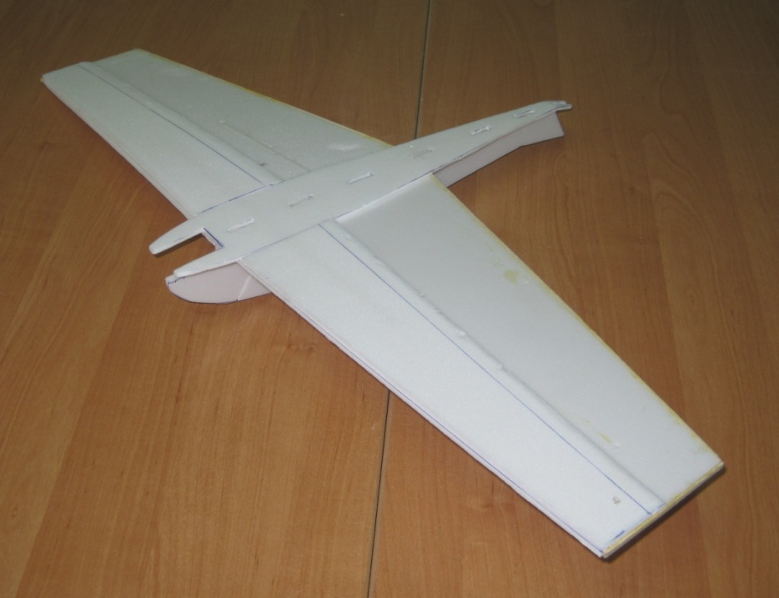

Вставив узел, шасси – качалка, вклеиваем и усиливаем накладками из ватмана. После этого наклеиваем нижние накладки на крыло.
Затем приклеиваем верхнюю часть фюзеляжа и стабилизатор, к стабилизатору скотчем приклеиваем руль высоты.

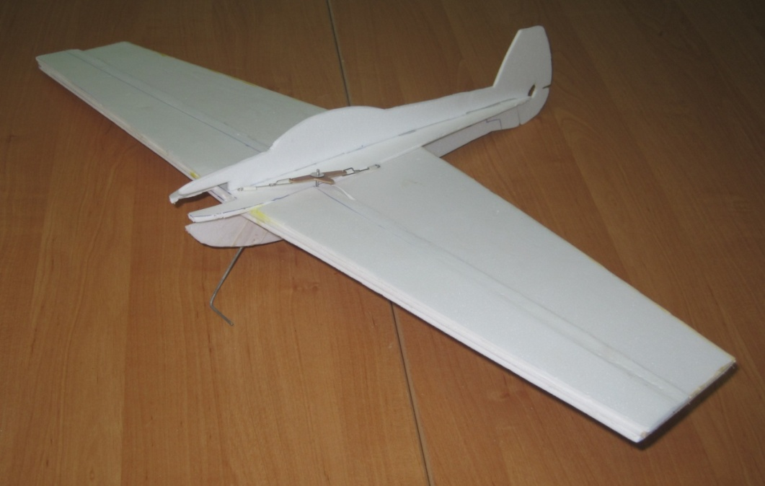

Изготовив из полоски ватмана мотораму, вклеиваем её в носовую часть фюзеляжа.
Узкими полосками пенопласта усиливаем стык между крылом стабилизатором и фюзеляжем.
Затем вклеиваем на конце внутренней части крыла направляющие для корд, а на внешнем конце крыла грузик и костыль. Грузик необходим для уравновешения веса корд. В хвостовую часть модели тоже вклеиваем костыль, чтобы хвостовая часть не касалась земли.

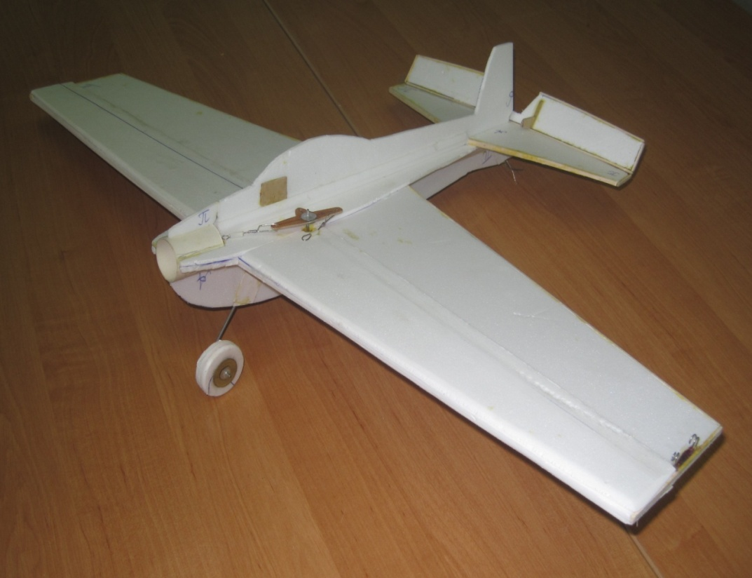

Для того чтоб самолёт не пачкался и был красивым обклеивают его цветным скотчем. Затем - монтируем систему управления, устанавливаем двигатель, кок, винт и самолёт готов к полёту.

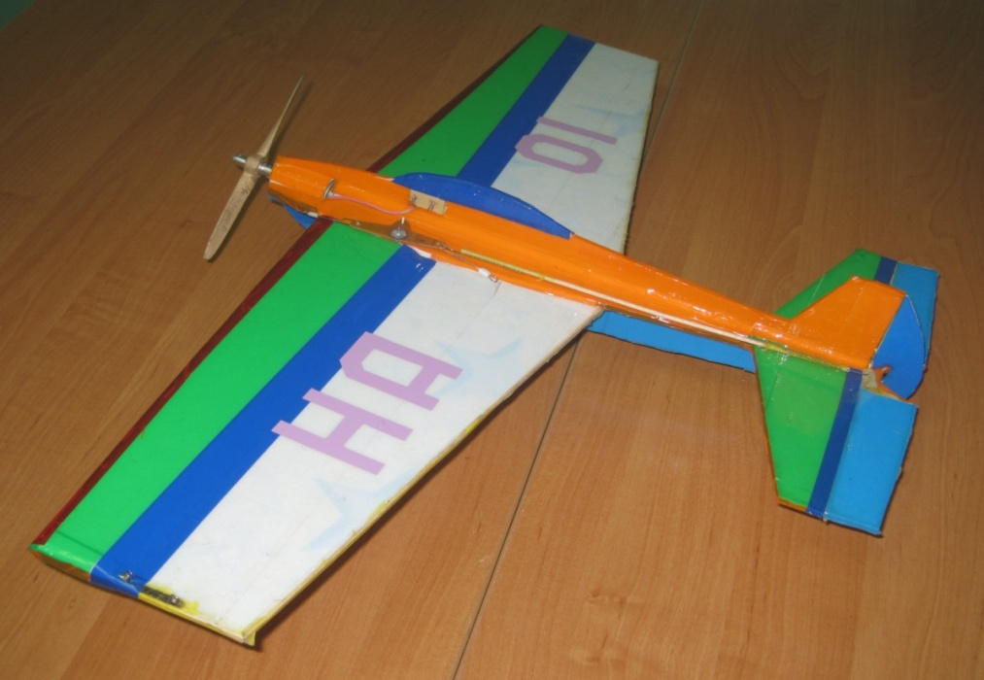

Тема 6. Изготовление винта.
Винт изготавливается по шаблонам, из деревянной заготовки с помощью с помощью лобзика, напильника, ножа и затем шлифуется наждачной бумагой.

Тема 7. Испытания винта на стенде

Установив винт на испытательный стенд. Проверяем его тягу – она должна быть от 160 до 180 грамм, если будет меньше винт необходимо переделать.

Тема 8. Изготовление стартового оборудования.
Но для запуска ещё необходимо стартовое оборудование:
Ручка управления, корды и блок питания.

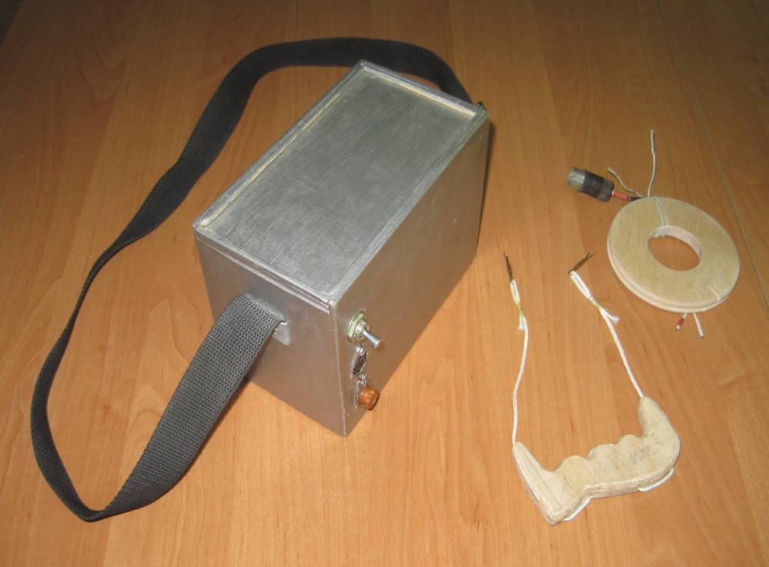
Заключение: При изготовлении этого самолёта ребята должны научиться, вырезать ножом детали из пенопласта, выпиливать лобзиком, сверлить дрелью, паять. Обрабатывать детали в тисках напильником.
Тема 9. Тренировочные полёты.
На тренировочных запусках ребята обучаются управлению моделью. Это взлёт, уверенный горизонтальный полёт и посадка.
Тема 10. Разработка и изготовление моделей Воздушного боя на ДВС.
а) изучение чертежей моделей чемпионов,
б) разработка собственных чертежей,
в) изготовление шаблонов, стапелей и приспособлений.
г) изготовление автоматики и доработка двигателя.
д) изготовление и отделка моделей.
Тема 11. Изготовление винтов и стартового оборудования.
Ребята изготавливают винты по шаблонам, ручку управления, корды и стартовый ящик.
Тема 12. Регулировка и первый запуск модели
Тема 12. Регулировка и первый запуск модели
При первых запусках модели проверяется, как модель держится в воздухе, как работает двигатель, правильно ли изготовлен бак. Правильно подобран винт или нет. Запуск модели производится под контролем инструктора, так как спортсмен ещё не может взлетать с рук.

Тема 13. Тренировочные полеты и усовершенствование модели.
Далее происходит совершенствование обучения спортсмена. Сначала спортсмен летает один в центре круга, затем добавляется ещё один экипаж и отрабатываются азы воздушного боя. Только в упорных тренировках повышается квалификация спортсмена. Не редко модели падают и разбиваются. Приходиться если возможно ремонтировать или делать новую модель.
Тема 14. Отборочные кружковые соревнования.
Ребят показавших лучшие результаты во время проведения кружковых соревнований, отбирают в команду города. Они будут защищать честь города на областных соревнованиях.
Тема 15. Участие в областных соревнованиях по Воздушному бою.
Тема 16. Заключительное занятие.

Но не у всех ребят сразу всё получается, а всем хочется летать на моделях воздушного боя в качестве пилота. Здесь нужно чётко объяснить, что в классе моделей воздушного боя работает экипаж (пилот – механик) и результат зависит от слаженности экипажа. Поэтому руководитель авиамодельного кружка должен быть готов к этому и дать возможность изготавливать модели других классов – это пилотажные, модели копии и скоростные. Где механик может быть в качестве пилота.
Поэтому мною были разработаны примерные планы работы, по которым после изготовления простой кордовой модели учащийся может изготавливать класс модели по выбору.

Учебно – тематический план
уровень углублённый. Кордовая модель копия F-4-B

№  п/п |  | Наименование темы | Количество часов |  |  | Формы организации образовательного процесса
 |  |  | всего | теория | практика
1. |  | Вводное занятие. | 3 | 3 |  | групповые
2. |  | Техника безопасности. | 3 | 3 |  | групповые
3. |  | Меры безопасности при полёте F-4-В | 6 | 6 |  | индивидуальные
4. |  | Кордовая модель F-4-В (окончание изготовления спортивной модели копии ) | 270 | 15 | 255 | индивидуальные
5. |  | Пробные полеты. Отработка в полете команд. Тренировочные полеты. | 18 |  | 18 | индивидуальные
6. |  | Ремонт моделей в процессе эксплуатации. | 9 |  | 9 | индивидуальные
7. |  | Подготовка и участие в соревнованиях. | 12 |  | 12
8. |  | . Заключительное занятие | 3 | 3 |  | групповые
 | Итого 324 30 294

СОДЕРЖАНИЕ ПРОГРАММЫ
Тема №1. Вводное занятие.
Цель, задачи и содержание работы в учебном году. Технические требования к моделям класса F-4-В.
Тема №2. Техника безопасности.
Техника безопасности при изготовлении моделей из древесины, пластика, пенопласта, металла и композитных материалов.
Тема №3. Меры безопасности при полётах. Правила проведения соревнований и технические требования по кордовым моделям F-4-В.
Тема №4. Окончание постройки модели F-4-В. Установка двигателя и подбор винта. Сборка и отделка модели.
Тема №5. Пробные полеты. Отработка в полете команд. Тренировочные полеты.
Тема №6. Ремонт моделей в процессе эксплуатации, усовершенствование конструктивных решений. Полётная проверка. Подготовка к участию в соревнованиях.
Тема №7. Участие в соревнованиях.
Тема №8. Заключительное занятие.
Подведение итогов. Перспективы работы в следующем году. Рекомендации по самостоятельной работе.
Примечание: Хорошая модель копия или полукопия может изготавливаться спортсменом в течении 3-х лет.

Учебно – тематический план уровень углублённый. Скоростная модель F2A.
№  п/п |  | Наименование темы |  | Количество часов |  |  |  |  |  | Формы организации образовательного процесса
 |  |  |  | всего |  | теория |  | практика
1. |  | Вводное занятие. |  | 3 |  | 3 |  |  |  | групповые
2. |  | Техника безопасности. |  | 3 |  | 3 |  |  |  | групповые
3. |  | Меры безопасности при полётах скоростных моделей. |  | 6 |  | 6 |  |  |  | индивидуальные
4. |  | Скоростная модель. Разработка и изготовление модели. Изготовление тележки для взлёта. Доводка двигателя. |  | 270 |  | 15 |  | 255 |  | индивидуальные
5. |  | Тренировочные полёты. |  | 18 |  |  |  | 18 |  | групповые
6. |  | Ремонт моделей в процессе эксплуатации. |  | 9 |  |  |  | 9 |  | индивидуальные
7. |  | Участие в соревнованиях. |  | 12 |  |  |  | 12
8. |  | Заключительное занятие. |  | 3 |  | 3 |  |  |  | групповые
 | Итого: |  | 324 |  | 30 |  | 294

СОДЕРЖАНИЕ ПРОГРАММЫ
Тема № 1. Вводное занятие.
Цель, задачи и содержание работы в учебном году. Технические требования к радиоуправляемым моделям.
Тема №2. Техника безопасности.
Техника безопасности при изготовлении модели и при работе с электроприборами.
Тема №3. Меры безопасности при полётах скоростных моделей.
Правила безопасности при полётах. Правила проведения соревнований.
Тема №4. Постройка скоростной модели.
Выбор прототипа - работа с литературой. Анализ технических данных подобных моделей. Разработка чертежа и изготовление шаблонов. Изготовление узлов, систем и деталей модели. Сборка, отделка и отладка модели. Изготовление тележки для взлёта модели. Доработка двигателя и подбор винта.
Тема №5. Тренировочные полеты.
Отработка режимов полёта и приемов пилотирования.
Тема №6. Ремонт моделей в процессе эксплуатации. Ремонт. Отладка.
Тема №7. Участие в соревнованиях.
Тема №8. Заключительное занятие.
Подведение итогов. Перспективы работы в следующем году. Рекомендации по самостоятельной работе.
Учебно – тематический план уровень углублённый, 1– й год обучения. Кордовые пилотажные модели F2B с двигателем 2.5 см. куб.
№  п/п |  | Наименование темы |  | Количество часов |  |  |  |  |  | Формы организации образовательного процесса
 |  |  |  | всего |  | теория |  | практика
1. |  | Вводное занятие. |  | 3 |  | 3 |  |  |  | групповые
2. |  | Техника безопасности. |  | 3 |  | 3 |  |  |  | групповые
3. |  | Меры безопасности при полёте F-2-В |  | 6 |  | 6 |  |  |  | индивидуальные
4. |  | Кордовая модель F-2-В (разработка и изготовление спортивной пилотажной модели с двигателем 2.5 см. куб.) |  | 270 |  | 15 |  | 255 |  | индивидуальные
5. |  | Тренировочные полёты. |  | 18 |  |  |  | 18 |  | групповые
6. |  | Ремонт моделей в процессе эксплуатации. |  | 9 |  |  |  | 9 |  | индивидуальные
7. |  | Участие в соревнованиях. |  | 12 |  |  |  | 12
8. |  | Заключительное занятие. |  | 3 |  | 3 |  |  |  | групповые
 | Итого: |  | 324 |  | 30 |  | 294
СОДЕРЖАНИЕ ПРОГРАММЫ
Тема №1. Вводное занятие.
Цель, задачи и содержание работы в учебном году. Технические требования к моделям класса F-2-В.
Тема №2. Техника безопасности.
Техника безопасности при изготовлении моделей из древесины, пластика, пенопласта, металла и композитных материалов.
Тема №3. Меры безопасности при полётах. Правила безопасности при полётах. Правила проведения соревнований по кордовым моделям F-2-В.
Тема №4. Постройка модели F-2-В с двигателем 4см. куб. Ознакомление с чертежами моделей чемпионов. Разработка собственного чертежа. Выбор технологии изготовления. Определение необходимой оснастки. Подбор материалов и заготовок. Изготовление шаблонов. Изготовление деталей модели.
Сборка и отделка модели.
Тема №5. Тренировочные полеты. Изучение фигур пилотажного комплекса.
Тема №6. Ремонт моделей в процессе эксплуатации. Ремонт, усовершенствование конструктивных решений. Полётная проверка.
Тема №7. Участие в соревнованиях.
Тема №8. Заключительное занятие.
Подведение итогов. Перспективы работы в следующем году. Изготовление пилотажной модели с двигателем 4 см. куб. Рекомендации по самостоятельной работе.
Особенность программы:
Все группы работают два дня в неделю согласно своих планов, а один день (выходной воскресенье) используют для тренировочных полётов, если позволяет погода.
В воскресенье группы 1-года обучения объединяются и проводятся совместные тренировочные полёты. (Примечание если позволяют погодные условия.) Старшие выполняют полёты согласно своему плану, младшие помогают им готовить модели к полётам и наблюдают, как летают старшие. Затем старшие помогают младшим.
В процессе тренировочных полётов педагог определяет возможности и качество полётов каждого ученика и затем даёт рекомендации по тренировочному процессу.
Если погода не позволяет: Занятия проходят в клубе где:
1.Будет уделено внимание физической подготовке спортсменов. Игра в настольный теннис и занятия на спортивных тренажёрах поможет улучшению реакции и выносливости.
2 . Обучение полетам на компьютерных симуляторах полета FMS и REFLEKS.
3.Изучение устройства и работа на станках (токарном, сверлильном, заточном и фрезерном). Изготовление деталей для моделей самолётов.
4.Изучение правил проведения соревнований.

Массовые мероприятия.
Где наши ребята должны принять участие в течении учебного года:
- День открытых дверей, (сентябрь)
- Показательные выступления, посвященные Дню знаний, (сентябрь)
- Запуск готовых моделей на свежем воздухе (ноябрь, осенние каникулы).
- Участие в городском этапе Всероссийской политехнической олимпиаде школьников - (декабрь)
- Проведение новогоднего праздника (январь, зимние каникулы) Соревнование по настольному теннису.
6. Участие в городской открытой научно-практической конференции Академия Юных Исследователей, (январь-февраль) где ребята защищают свои модели.
- Участие в городских соревнованиях среди школьников в закрытых помещениях, (март, май).
- Участие в областных соревнованиях по «Воздушному бою», (апрель).
- Показательные выступления в честь окончания учебного года, (май).
- Спортивно-технические сборы.
Участие в областных соревнованиях по кордовым моделям, (июнь).

Прогнозируемые результаты:
- выявление, развитие и реализация творческих потенциальных способностей обучающихся;
- укрепление их позитивного самовосприятия и самовыражения в процессе обучения в группе;

- превращение интереса к авиамодельному творчеству в зрелую мотивационную сферу, обоснованную внутренней позицией обучающегося:
- расширение и дополнение базовых знаний по школьным курсам черчения, математики, физики, астрономии, химии;
• усвоение и применение на практике блока технических понятий и знаний;
- воспитание чувства коллективизма и ответственности за конечный результат труда;
- воспитание активной социальной позиции и гражданской ответственности перед обществом.

Методическое обеспечение
Учреждение дополнительного образования - это место, где отсутствует принуждение, где созданы условия для творческой реализации детей всех возрастов. Работа в учреждении дополнительного образования - процесс беспрерывный. Он не имеет фиксированных сроков завершения, а последовательно переходит из одной стадии в другую. Сначала создается основа, благоприятная для творческой деятельности, затем обеспечивается сотрудничество в творческом процессе с теми, кто уже в какой-то мере освоился, за сотворческой деятельностью следует самостоятельное творчество, которое сопровождает человека всю его жизнь.
Теоретическую работу с обучающимися лучше организовать краткими беседами и пояснениями по ходу процесса. Чтобы интерес к теории был устойчивым и глубоким, необходимо развивать его исподволь, постепенно, излагая теоретический материал, по мере необходимости, применяя его на практике. Руководитель излагает теоретический материал, используя словесные методы: рассказ, объяснение или беседу.
Их желательно сочетать с демонстрацией действующих моделей. Так при изучении темы «Самолет. Модели самолетов» основные детали конструкции можно показать на модели-копии самолета.
Чтобы выработать у обучающихся практические умения и навыки, им в начале предлагается изготовить несложные модели. Затем задания усложняются, школьники приучаются к самостоятельности с элементами творчества. На первом году занятий используется метод инструктирования. На втором и особенно третьем годах занятий, применяются методы консультаций и работы с технической и справочной литературой.
Основной метод проведения занятий группы - практические работы как важнейшее средство связи теории и практики в обучении. Их цель - закрепить и углубить полученные теоретические знания, сформировать соответствующие навыки и умения.
Большое значение имеют смешанные занятия по воскресным дням, когда собираются старшие и младшие воспитанники.
Младшие тянутся за старшими и более опытными и на их примере, быстрее осваивают практические навыки и знания. То же относится и к выходам на тренировочные полеты.
Авиамоделизм неразрывно связан с конструированием, но конструктивные темы практических работ еще не обеспечивают решения конструкторских задач, а следовательно, и соответствующее конструктивное развитие моделистов. Главную роль тут играют методы обучения.
Можно дать учащимся совершенно готовые чертежи и описания моделей и предложить точно им следовать. В этом случае моделисты наталкиваются на механический подражательный труд. Конечно, копирование моделей по готовым образцам или чертежам полезно, но оно не обеспечивает ни объема, ни системы конструктивного развития.
Конструированию, как и любому другому процессу труда, надо обучать. На первых порах, бессмысленно ставить какие бы то ни было задачи конструкторского характера.
Обучающиеся накапливают опыт производственной работы, совершенно необходимый для того, чтобы в дальнейшем они смогли проявить элементы конструкторского творчества.
В частности, существенное значение для этих процессов будут иметь такие знания и навыки, как выбор материалов, подходящих для изделия по форме, размерам, удельному весу, знакомство с богатством геометрических форм, с которыми приходится сталкиваться в процессе работы, знание роли геометрических форм в жестких конструкциях и в экономии материалов (и то и другое особенно важно в летающих моделях, которые должны быть прочными и в то же время очень легкими), умение читать чертежи и составлять эскизы, знакомство с конструктивными элементами, понимание зависимости между свойствами материалов и способами их обработки. Многие из этих навыков моделисты могут усвоить только опытным путем, без теоретического их обоснования, для которого еще не настало время.
Тем не менее, эти опытные данные следует планомерно вносить в содержание занятий. Они составляют основу для решения конструкторских задач в дальнейшем.
К решению даже самых простейших конструкторских задач можно приступить, когда у обучающихся накопится достаточный опыт и в обработочных операциях и в решении технологических задач и составится хотя бы некоторый запас самых основных технологических понятий.
Даже на самом начальном этапе занятий авиамоделисты - могут накапливать и усваивать теоретический и фактический материал в процессе наблюдений, постройки, соревнований, запуска моделей. Это относится к элементарным сведениям о центровке, об органах управления самолетом, о назначении и устройстве современных парашютов, о воздухе, о ветре, о восходящих потоках.
Уже на первом занятии при изготовлении бумажной модели обучающиеся знакомятся с элементами конструкции модели (модель- подобие настоящего самолета), методикой регулировки модели. Узнают что такое центр тяжести и центровка, боковая устойчивость и угол «V» Для наглядности приводится пример игрушки «Ванька-Встань-ка». Знакомятся с устройством и назначением рулевых поверхностей. Проходят как бы в миниатюре технологический и производственный цикл в авиационной промышленности: конструктор- вычеркивание заготовки модели по шаблону; техник и рабочий - вырезание и сборка модели; летчик- испытатель - регулировка и отладка модели.
Знакомятся со свойствами строительного конструктивного материала (в данном случае - бумаги). Учатся определять направление волокон у бумаги и определять их влияние на конструкцию. Модель должна быть выполнена точно и аккуратно, что впрямую влияет на качество полета.
В конце занятия осуществляют настроечные и регулировочные испытательные полеты, одновременно в игровой форме обучаясь правильному запуску модели, что в дальнейшем пригодится на соревнованиях.
Постройке моделей планеров и самолетов должны предшествовать предварительный расчет площади крыла, стабилизатора и киля, подсчет контрольного веса модели, составление эскиза и рабочего чертежа, разработка шаблонов модели. В процессе разработки учащимся можно рекомендовать изготовление крыльев, стабилизаторов и килей различных форм. Испытания готовых моделей в полете покажут преимущества и недостатки частей летающих моделей той или иной формы.
В дальнейшем по мере накопления знания и опыта моделисты могут решать все более усложняющиеся конструкторские задачи.
С первого занятия в учреждении дополнительного образования вводятся зачатки самоуправления и самообслуживания. Старшие и опытные помогают и руководят младшими. Руководитель дает через старших задания младшим. Обучающиеся самостоятельно убирают рабочие места, ремонтируют имущество и инструмент. Все это в значительной степени способствует проведению учебно-воспитательной работы.
Необходимо силами обучающихся оформить лабораторию, для развития у детей чувства гордости, сопричастности, уверенности в собственных силах уважения труда своего и своих товарищей.
Большой популярностью пользуются летние спортивно-технические сборы, организованные на базе Муниципального учреждения дополнительного образования «Станции юных техников» г.Волгодонска. Проведение смен с дневным пребыванием позволяет совместить отдых с занятиями авиамоделизмом и подготовкой к областным соревнованиям.
Летние спортивно-технические сборы позволяют больше уделить внимания и помочь перспективным авиамоделистам, шире привлечь новых обучающихся.
Важным требованием к работе группы является полное соблюдение правил охраны труда детей, норм санитарной гигиены в помещениях и на рабочих местах и правил электрической и противопожарной безопасности.
На выбор методов обучения существенно влияет материально-техническая база: наличие материалов, инструмента, оборудования. Конечно же, метод обучения во многом зависит от стиля работы и личных качеств руководителя.
Инструментом общего пользования работают все члены группы. Наиболее необходимый инструмент перечислен ниже. По мере возрастания опыта и трудовых навыков, а также в зависимости от материальных возможностей школьник может приобретать личный инструмент.

Список инструмента
наименование Кол-во
- Плоскогубцы 3 шт.
- Пассатижи 2 шт.
- Круглогубцы 2 шт.
- Набор монтажника 3 шт.
- Отвертки 2 набора
- Часовые отвертки 1 набор
- Ручные ножницы по металлу 1 шт.
- Шило 3 шт.
- Молоток слесарный 1 шт.

- Молоток модельный 2 шт.
- Ножовка по металлу с полотнами 1 шт.
- Ножовка по дереву 1 шт.
- Напильники 5 шт.
- Рашпили 3 шт.
- Надфили 20 шт.
- Сверла набор 0, 5-10мм 2 шт.
- Метчики плашки 0, 5-6мм 1 комп.
- Дрель ручная 2 шт.
- Микрозлектродрель 1 шт.
- Чертилка 2 шт.
- Керн 2 шт.
- Линейки металлические 3 шт.
- Штангенциркуль 1 шт.
- Лобзик 5 шт.
- . Стамески 5 шт.
- . Рубанок обычный 1 шт.
- Рубанок «Малыш» 2 шт.
- . Бруски для заточки 3 шт.
- . Нож модельный 5 шт.
- Угольник 1 шт.
- . Аэрограф 1 шт.
- Весы 1 комп.
- Электропаяльник 40 Вт; 60Вт 3 шт.
- Наждачная бумага 100;220; 320 2 м
- . Чертежный инструмент 1 компл.
- Микрокалькулятор 3-5 шт.
- . Блок питания школьный В-24М 1 шт.

Литература
- Сборник авторских программ. Министерство общего и профессионального образования Ростовской обл. Ростов-на-Дону 2004 г.
- Рекомендации по разработке программ дополнительного образования детей. Министерство общего и профессионального образования Ростовской обл. Ростов-на-Дону 1999 г.
- Программы для внешкольных учреждений и общеобразовательных школ. Министерство просвещения СССР 1988 г.

- В.С.Рожков. Авиамодельный кружок. М: «Просвещение»1986 г.
- А.П.Павлов. Твоя первая модель. М.: ДОСААФ 1979 г.
6. Э.Б.Микиртумов, М.С.Лебединский. Авиамоделизм. Издатель-
ство Министерства Просвещения РСФСР. М.:1960 г.
7. В.К.Костенко, Ю.С.Столяров. Мир моделей. М.:ДОСААФ 1989 г.
- А.М.Ермаков. Простейшие авиамодели. М: «Просвеще-ние»1984 г.
- Ю.А.Голубев, Н.И.Камышев. Юному авиамоделисту. М: «Про-свещение»1974г.
- Н.Т.Кононов, А.И.Назаров, Н.С.Наумов. Авиамодели чемпионов. М.: ДОСААФ 1978 г.
- Э.Смирнов. Как сконструировать и построить летающую модель. М.: ДОСААФ 1973 г.
12. В.В.Куманин. Модели самолетов с резиновыми двигателями.
М.: ДОСААФ 1962 г.
- В.А.Заворотов. От идеи до модели. М: «Просвещение». 1988 г.
- Г.Миль. Электрические приводы для моделей. М.: ДОСААФ 1986 г.
- Б.В.Тарадеев. Летающие модели копии. М.: ДОСААФ 1983 г.
16. Р.Вилле. Постройка летающих моделей-копий. М.: ДОСААФ 1986 г.
17. В.Б.Шавров. история конструкций самолетов в СССР. Т.1, 2 М.
«Машиностроение». 1978 г.
- Журнал «Внешкольник»
- Журнал «Моделизм - спорт и хобби»
20. Журнал «Крылья Родины», приложения к журналу «Крылья
Родины»
- Журнал «Самолеты мира»
- Журнал «Аэромузей»
- Журнал «Аэроплан»
- Журнал «Авиамастер»
- Журнал «Авиация и космонавтика»
- Журнал «Техника и оружие»
- Журнал «Model Aviation»
- Журнал «Model Airplane news»
29. Исторические серии по авиационной технике. Издательст-
во:ОНТ ЦАГИ; М. «Арсенал-Пресс»; М. Гончаръ POLYGON; Архив-
Пресс. Киев; М: «Прометей»; М. Хобби. Аэросерия. МиГ.
- Историко-техническая литература по авиации
- Журнал «Моделист-конструктор»
- Интернет издания по авиации и авиамоделизму
Литература для детей
- А.П.Павлов. Твоя первая модель. М.:ДОСААФ 1979 г.
- В.К.Костенко, Ю.С.Столяров. Мир моделей. М.:ДОСААФ 1989 г.
- А.М.Ермаков. Простейшие авиамодели. М: «Просвещение». 1984 г.

- Ю.А.Голубев, Н.И.Камышев. Юному авиамоделисту. М: «Просвещение». 1974 г.
- Н.Т.Кононов, А.И.Назаров, Н.С.Наумов. Авиамодели чемпионов. М.: ДОСААФ. 1978 г.

- В.А.Заворотов. От идеи до модели. М: «Просвещение». 1988 г.
- Г.Миль. Электрические приводы для моделей. М.: ДОСААФ 1986 г.
- Р.Вилле. Постройка летающих моделей-копий. М.: ДОСААФ 1986 г.
- М.Громов. Через всю жизнь. М.: «Молодая гвардия». 1986 г.
10. Ф.Яковлев. Цель жизни. М.: Издательство политической ли-
тературы. 1973 г.
- Журнал «Моделизм - спорт и хобби»
- Журнал «Моделист-конструктор»
- Журнал «Крылья Родины»
14. Историко-техническая литература и интернет издания по
авиации и авиамоделизму.

